Dynamiczny przydział pamięci

Funkcja malloc() i free()
Funkcja malloc alokuje pamięć zaś funkcja free pozwala zwolnić przydzieloną pamięć.
Funkcje te zadeklarowane są w pliku stdlib.h
#include <stdlib.h>
void *malloc(size_t rozmiar);
void free(void *wskaznik);
Funkcja malloc alokuje pamięć o padanym rozmiarze (w bajtach). Np. tablica 100 liczb całkowitych potrzebuje sizeof(int)*100 bajtów. Wartością zwracaną jest adres początku zaalokowanej pamięci, który należy zrzutować na wskaźnik do odpowiedniego typu.
int *x = (int*)malloc(100*sizeof(int));
Jeżeli operacja alokacji pamięci się nie powiodła zwracana jest wartość NULL (adres 0)
Przykład
#include <stdio.h>
#include <stdlib.h>
int main()
{
float stab[10];
float *dtab;
int n,i;
printf("Podaj rozmiar :");
scanf("%d",&n);
dtab = (float *) malloc(n * sizeof(float));
if(dtab == NULL)
{
printf("Blad przydzialu pamieci\n");
exit(1);
}
for(i=0;i<n;i++)
{
*(dtab+i) = rand()/(RAND_MAX + 1.0);
*(stab+i) = dtab[i]; // Blad gdy n > 10
}
while(--n >= 0) printf("%.4f %.4f\n",dtab[n],stab[n]);
free(dtab);
// free(stab); !!! Blad
}
Plik źródłowy: malloc.c

Zadanie - Dane z pliku
Napisz program, który posortuje liczby rzeczywiste umieszczone w pliku dane.txt. Plik może zawierać dowolną ilość liczb rzeczywistych oddzielonych białymi znakami. Liczby powinny zostać umieszczone w tablicy o takim rozmiarze aby pomieścić wszystkie liczby z pliku.
Dane: plik tekstowy dane.txt
Wynik: ciąg liczb w kolejności od najmniejszej do największej
Algorytm sortowania umieść w stosownej funkcji.

Zadanie - Macierz
Zaimplementuj program, który wykona mnożenie dwóch macierzy. W tym celu zaimplementuj następujące funkcje:
- utworz_macierz - tworzy macierz o zadanych rozmiarach
Argumenty: dwie liczby całkowite w i k określające ilość wierszy i ilość kolumn macierzy. Macierz tworzona jest dynamicznie wg. struktury podanej na poniższym rysunku.
Wartość zwracana: adres (wskaźnik) macierzy lub NULL, gdy tworzenie macierzy się nie powiodło
- wczytaj_macierz - wypełnia macierz wartościami podanymi przez użytkownika
Argumenty: rozmiary macierzy w i k oraz adres macierz do wypełnienia
Wartość zwracana: adres wypełnionej macierzy
- wyświetl_macierz - wyświetla macierz na ekranie
Argumenty: rozmiary macierzy w i k oraz adres macierz m
Wartość zwracana: brak
- zwolnij_macierz - zwalnia pamięć zajętą przez macierz
Argumenty: ilość wierszy macierzy w oraz adres macierzy m
Wartość zwracana: brak
- iloczyn_macierzy - wykonuje operację mnożenia dwóch macierzy o odpowiednich rozmiarach.
Argumenty: rozmiary macierzy macierzy pierwszej w1 i k1 oraz adres macierzy pierwszej m1 oraz rozmiary i adres macierzy drugiej w2, k2, m2
Wartość zwracana: adres macierzy o wymiarach w1 na k2 stanowiącej iloczyn macierzy pierwszej i drugiej lub wartość NULL, gdy nie udało się pomnozyc macierzy (np. niezgodne wymiary lub bład alokacji pamięci)
Struktura alokacji pamięci dla macierzy
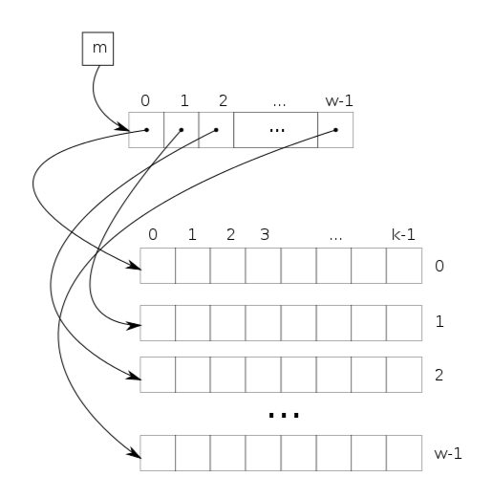

Zadania domowe
- W programie sortującym liczby z pliku wykorzystaj funkcję qsort z biblioteki stdlib.h lub zaimplementuj własną wersję algorytmu Quick sort
- Do programu wyznaczającego iloczyn macierzy dodaj następujące funkcjonalności:
  - program pozwala na zapisanie macierzy wynikowej do pliku tekstowego
  - program pozwala na wczytanie dwóch macierzy z plików tekstowych po czym wykonuje na nich operacje mnożenia

